ĐỀ CƯƠNG HỌC PHẦN
CÁC VẤN ĐỀ TOÀN CẦU
Global Issues

- Giảng viên: GS. TS. Hoàng Khắc Nam & TS. Nghiêm Tuấn Hùng
- Số tín chỉ: 3
- Mục tiêu của học phần: Học phần cung cấp những kiến thức cơ bản về các vấn đề toàn cầu để có thể nghiên cứu và làm việc thuận lợi tại các cơ quan, tổ chức quốc tế về hợp tác phát triển.

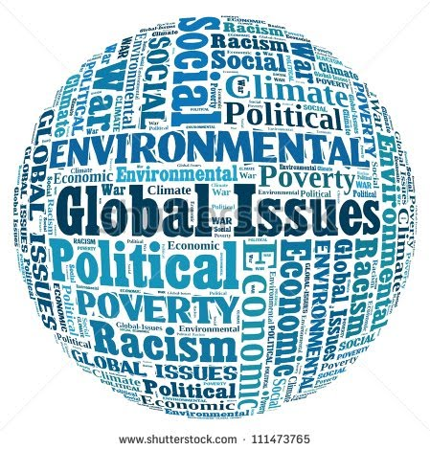

4. Nội dung chi tiết
Bài 1: Dẫn nhập về các vấn đề toàn cầu
1.1. Khái niệm các vấn đề toàn cầu
1.2. Quá trình nổi lên của các vấn đề toàn cầu
1.3. Mục đích nghiên cứu các vấn đề toàn cầu
1.4. Danh mục các vấn đề toàn cầu
Bài 2: Vũ khí huỷ diệt hàng loạt
2.1. Khái quát về vũ khí huỷ diệt hàng loạt
2.2. Nội dung vấn đề vũ khí huỷ diệt hàng loạt
2.3. Hợp tác quốc tế trong giải trừ vũ khí huỷ diệt hàng loạt
Bài 3: Dân số
3.1. Khái quát về dân số
3.2. Nội dung vấn đề dân số
3.3. Hợp tác quốc tế trong vấn đề dân số
Bài 4: Môi trường
4.1. Khái quát về môi trường
4.2. Nội dung vấn đề môi trường
4.3. Hợp tác quốc tế trong bảo vệ môi trường
Bài 5: Tội phạm quốc tế
5.1. Khái quát về tội phạm quốc tế
5.2. Nội dung vấn đề tội phạm quốc tế
5.3. Hợp tác quốc tế trong đấu tranh phòng chống tội phạm quốc tế
Bài 6: Năng lượng
6.1. Khái quát về năng lượng
6.2. Nội dung vấn đề
6.3. Hợp tác quốc tế trong lĩnh vực năng lượng
Bài 7: Đói nghèo
7.1. Khái quát về đói nghèo
7.2. Nội dung vấn đề đói nghèo
7.3. Hợp tác quốc tế trong lĩnh vực xoá đói giảm nghèo
Bài 8: Dịch bệnh
8.1. Khái quát về dịch bệnh
8.2. Nội dung vấn đề dịch bệnh
8.3. Hợp tác quốc tế trong lĩnh vực y tế



